鶴見区自治連合会11月定例会結果報告

日 時 平成30年11月19日（月）
午後１時30分
会 場 鶴見区役所８号会議室

Ⅰ.横浜市町内会連合会1１月定例会結果報告
Ⅱ.鶴見区自治連合会関係議題
Ⅲ.鶴見区自治連合会単独議題
※この報告書は、鶴見区自治連合会・定例会の結果です。
毎月定例会終了後に作成し、各自治会町内会長に送付します。

事務局

鶴見区地域振興課地域振興係
電話：510-1687 FAX:510-1892

Ⅰ 横浜市町内会連合会1１月定例会結果報告
１ 「横浜市自転車活用推進計画（素案）」に係る市民意見募集の実施について
平成29年５月に自転車活用推進法が施行され、今年６月に国から自転車活用推進計画が示されました。それを受け、横浜市では「横浜市自転車活用推進計画」を策定しましたので、広く市民の方の意見を募るため、市民意見募集を行う旨の説明がありました。（詳細は、送付資料参照）
(1)意見募集期間
平成30年12月21日(金) ～ 平成31年１月21日（月）
(2)リーフレット配布場所 （意見募集期間中のみ）
区役所、市民情報センター、各区ＰＲボックス等
※計画（素案）冊子閲覧場所
区役所広報相談係、市民情報センター、道路局交通安全・自転車政策課、市ホームページ
(3)意見提出方法
ハガキ、Ｅメール、ＦＡＸ、持参
◎問合わせ先 道路局 交通安全・自転車政策課 TEL 671-3644

２ 平成31・32年度 各種委嘱委員の推薦について
次の各委員について、任期満了に伴う推薦の依頼がありました。（詳細は、送付資料参照）
(1) 環境事業推進委員
○委嘱期間：平成31年４月１日から平成33年３月31日までの２年間
○推薦人数：各自治会・町内会から１名の推薦を基本としますが、地域の実情に応じて
柔軟に対応します。
○提出期限：平成31年２月28日（木）
○提出先：資源循環局鶴見事務所
◎問合わせ先 資源循環局 鶴見事務所 TEL 502-5383
(2)スポーツ推進委員
○委嘱期間：平成31年4月１日から平成33年３月31日までの２年間
○推薦人数：原則として、各自治会町内会から１名の推薦をお願いします。ただし、
地域の実情に応じて、柔軟に対応します。
○提出期限：平成31年２月28日（木）
※消費生活推進員の推薦書と共に、返信用封筒にて返送ください。
○提出先：鶴見区役所 地域振興課 区民活動支援係
◎問合わせ先 鶴見区役所 地域振興課 区民活動支援係 TEL 510-1695

（3）消費生活推進員
○委嘱期間：平成31年４月１日から平成33年３月31日までの２年間
○推薦人数：各自治会町内会あたり１名以上の推薦をお願いします。
○提出期限：平成31年２月28日（木）
※スポーツ推進委員の推薦書と共に、返信用封筒にて返送ください。
○提出先：鶴見区役所 地域振興課 区民活動支援係
◎問合わせ先 鶴見区役所 地域振興課 区民活動支援係 TEL 510-1692

（4）保健活動推進員
○委嘱期間：平成31年４月１日から平成33年３月31日までの２年間
○推薦人数：各自治会町内会あたり１名を目安として、平成30年10月１日現員数を基
準とし、推薦をお願いします。
○推薦期日：平成31年２月28日（木）
○提出先：鶴見区役所 福祉保健課 健康づくり係
※11月下旬～12月上旬に、鶴見区役所福祉保健課より各自治会町内会長あてに
推薦依頼書が送付されます。
◎問合わせ先 鶴見区役所 福祉保健課 健康づくり係 TEL 510-1832

Ⅱ 鶴見区自治連合会関係議題

１ つるみ臨海フェスティバル実施報告および協賛の御礼について
10月20日（土）に開催された標記について、実施報告と協賛の御礼がありました。
◎問合わせ先 つるみ臨海フェスティバル実行委員会事務局 TEL 510-1692

２ 鶴見七福神めぐりについて【掲示板】
標記について、チラシの掲示板への掲出依頼がありました。（詳細は、送付資料参照）
(1)日時：平成31年１月４日(金) ～ １月12日（土）9:00～16:30
(2)場所：横浜熊野神社、鶴見神社、大本山總持寺、東福寺、正泉寺、安養寺、松蔭寺
◎問合わせ先 鶴見七福神愛護会 東海林 TEL 581-0372・齋藤 TEL 572-1636

３ 平成31年 鶴見区消防出初式について【掲示板】
(1)日時：平成31年１月５日(土) 10：00～12：00
(2)場所：大本山總持寺大駐車場［荒天時：鶴見公会堂で一部内容を変更して開催］
(3)内容：式典、木遣り・纏振込み、潮田中学校マーチングバンド、車両分列行進、一斉放水等
◎問合わせ先 鶴見消防署 庶務課 TEL 503-0119

４ 平成30年度 飲酒運転根絶強化月間について
(1)実施期間：平成30年12月１日(土)から12月31日（月）の１か月間
(2)スローガン：「乗る人に 飲ませるあなたも 犯罪者」
◎問合わせ先 鶴見区役所 地域振興課 地域振興係 TEL 510-1688

５ 平成30年度 年末の交通事故防止運動について
(1)実施期間 平成30年12月11日(火)から12月20日（木）までの10日間
(2)スローガン 「無事故で年末 笑顔で新年」
◎問合わせ先 鶴見区役所 地域振興課 地域振興係 TEL 510-1688

６ 資料提供
鶴見区内火災救急発生状況・市民防災の日だより11月号…鶴見消防署 TEL 503-0119
鶴見警察署管内犯罪・交通事故発生状況 ……………… 鶴見警察署 TEL 504-0110

Ⅲ 鶴見区自治連合会単独議題

１ 「第32回邦楽のつどい」の開催について
標記について、お知らせがありました。（詳細は、送付資料参照）
(1)日時：平成30年12月２日（日） 開演11：30（開場11:00）
(2)場所：サルビアホール（鶴見区鶴見中央1-31-2シークレイン内）
(3)入場料：前売り 2,000円／当日売り 2,500円
(4)その他の情報は送付資料を参照ください。
◎問合わせ先 鶴見邦楽連盟（鶴見区文化協会内） TEL582-0881

２ 「防災とボランティア週間」における災害ボランティア受入訓練の参加依頼について
標記訓練の実施について説明がありました。また、実施に伴い、各拠点2名以上の参加依頼がありました。参加依頼文については、後日、各地域防災拠点運営委員長あてに直接送付されます。
(1)実施日時：平成31年１月17日（木） 7:00～8：20
(2)場所：鶴見区役所１階区民ホール（ロビー）及び健診会場
◎問合わせ先 鶴見区役所 総務課防災担当 TEL 510-1656

３ 水防協議会による国土交通省への国家要望書の提出について
鶴見区水防協議会が鶴見区自治連合会、港北区水防協議会、港北区連合町内会と合同で、国土交通省に対し、①地域の安全を守る治水対策、②地域の防災力強化、③地域の憩いの場である河川環境等の向上の３項目で鶴見川の治水対策等に関する要望書を提出する旨の報告がありました。
◎問合わせ先 鶴見区役所 総務課防災担当 TEL 510-1656

４ 鶴見区明るい選挙推進大会記念講演会の開催について【班回覧】
標記について、以下のとおり開催する旨の報告がありました。（詳細は、送付資料参照）
(1)日時：平成31年１月29日（火） 開演15：00～16：30（一般受付開始 14:30）
(2)場所：鶴見公会堂
(3)内容：演題「天気の達人、天達と考える気候変動と日本の未来」
講師 天達 武史 氏（気象予報士）
(4)入場料：無料
(5)申込方法：平成30年12月１日からインターネット、ＦＡＸ、電話にて
◎問合わせ先 鶴見区 総務課 統計選挙係 TEL 510-1660

５ 平成30年度 鶴見区自治会町内会長感謝会の日程について
(1)日時：平成31年３月12日(火) １４：3０～１６：０0（受付１４：00～）
(2)会場：キリンビール㈱横浜工場総合棟ホール
(3)区長感謝状授与対象者：自治会町内会長在職期間５年に達した会長
記念品授与対象者：自治会町内会長在職期間５年以上（以降５年刻み）年に達した会長
地区連合町内会長も同様
【お知らせ】
(1)感謝状及び記念品授与対象者には、区から案内が送付されます。
(2)今年度も自治会町内会長の皆様をお招きいたしますので、ご予定くださいますようお願いし ます。
◎問合わせ先 鶴見区 地域振興課 地域振興係 TEL 510-168７

☆次の書類等を21日以降にお届けします。

【資料等】
- 「横浜市自転車活用推進計画（素案）」に係る市民意見募集の実施について
- 環境事業推進委員の推薦について
- スポーツ推進委員の推薦について
- 消費生活推進員の推薦について
- 保健活動推進員の推薦について（後日、福祉保健課より別途送付）
- 平成30年度 飲酒運転根絶強化月間について
- 平成30年度 年末の交通事故防止運動について
- 「邦楽のつどい」チラシ、チケット（２部）

【班回覧依頼】
- 鶴見区明るい選挙推進大会記念講演会チラシ
- 年末年始のごみと資源物の収集日程
※10月の定例会で回覧依頼したものです。

【掲示依頼】
- 「鶴見七福神めぐり」ポスター
- 「平成30年 鶴見区消防出初式」ポスター
★配送先、掲示板数、回覧部数（班数）に変更がありましたら、区役所までご連絡ください。

鶴見区地域振興課地域振興係
電話：510-1687 FAX:510-1892

▼犯罪発生情報メールの登録をお願いします！地域における防犯活動にお役立てください。
鶴見区内で発生した振り込め詐欺、空き巣、自転車盗などの犯罪情報を携帯電話やパソコンのメールを利用して、情報提供しています。
ＱＲコード
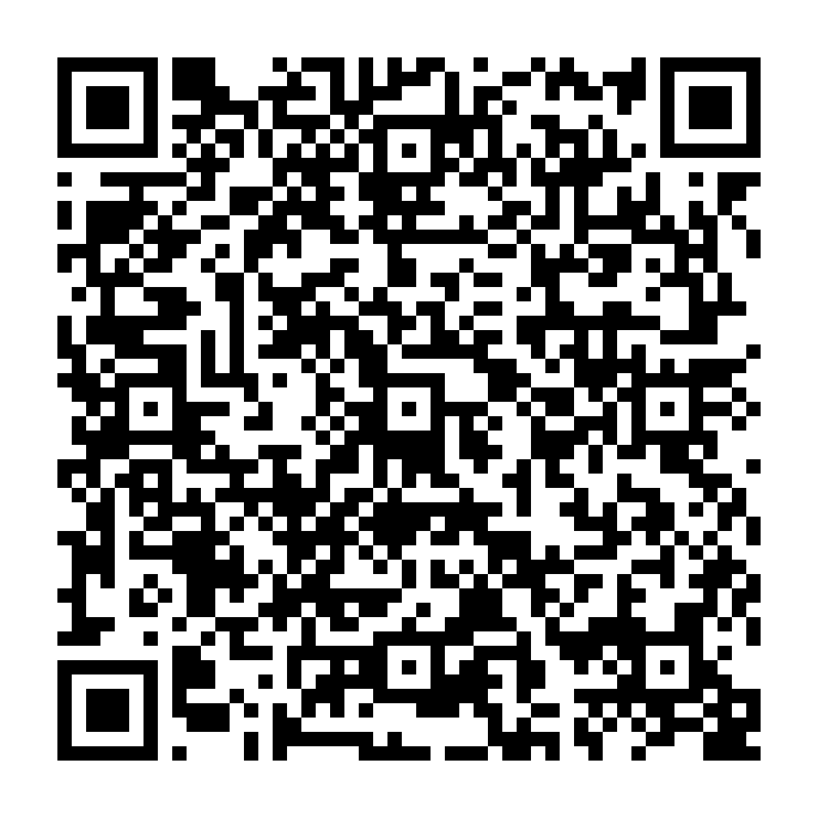
登録方法 件名に「subscribe」を入力し次のアドレスへメールを送ってください。
tsuru-bouhan-request@ml.city.yokohama.jp
※返信メールが届きますので、指示に従って登録して下さい。

